APPROVAZIONE "PIANO ATTUATIVO DI INIZIATIVA PUBBLICA IN AREA DI RIQUALIFICAZIONE E RIFUNZIONALIZZAZIONE "F1A2_P" EX DISCARICA MINERARIA DI PROPRIETA' COMUNALE, LOC. BELLOSGUARDO, DENOMINATO "PARCO DELLO SPORT", AI SENSI DELL'ART. 111 DELLA L.R. n. 65 DEL 10/11/2014 - ART. 25 - ART. 73 -ART. 73 TER DELLA L.R. N. 10/2010 "

IL RESPONSABILE DEL PROCEDIMENTO
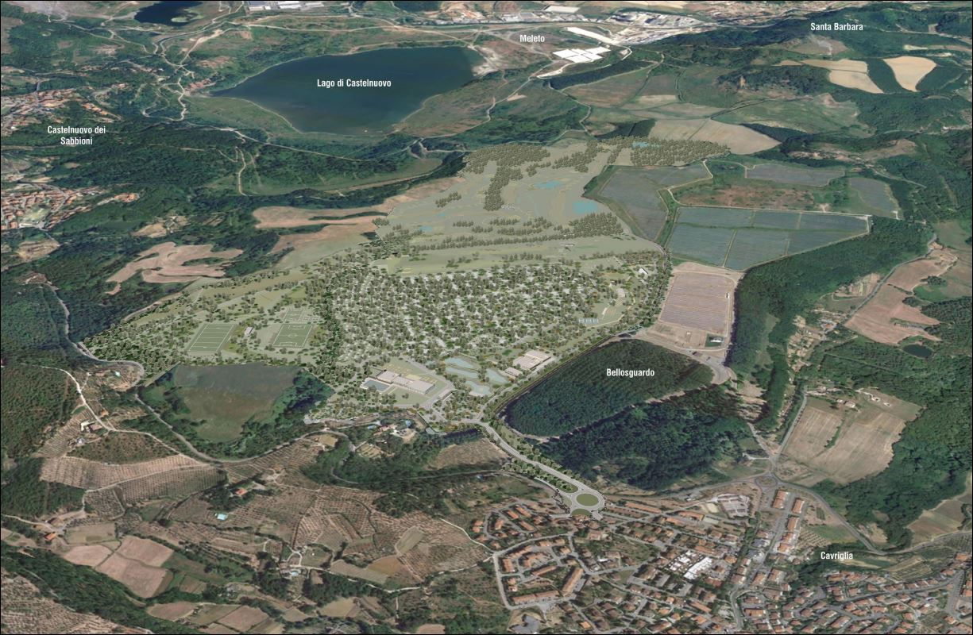
Visto:
- l’art. 111 della L.R. n. 65 del 10.11.2014;
- la Legge Regionale 12 febbraio 2010 n. 10 “ Norme in materia di valutazione ambientale strategica (VAS), di valutazione di impatto ambientale (VIA), di autorizzazione integrata ambientale (AIA) e di autorizzazione unica ambientale (AUA)”;

RENDE NOTO

Che con Deliberazione del Consiglio Comunale n. 13 del 23/04/2024 è stato approvato il "PIANO ATTUATIVO IN AREA DI RIQUALIFICAZIONE E RIFUNZIONALIZZAZIONE "F1A2_P" EX DISCARICA MINERARIA DI PROPRIETA' COMUNALE, LOC. BELLOSGUARDO, DENOMINATO "PARCO DELLO SPORT" AI SENSI DELL'ART. 111 DELLA L.R. N.65 DEL 10/11/2014 E DEGLI ARTT. 25, 73 E 73 TER DELLA L.R. N. 10/2010", dando atto della conclusionedelle procedure di valutazione ambientale: Valutazione Ambientale Strategica (VAS), Assoggettabilità a Valutazione di Impatto Ambientale (VIA), approvazione Valutazione di Incidenza (VINCA) tramite il Parere Motivato espresso, ai sensi degli artt. 25, 73, 73 ter della L.R. 10/2010, nel Verbale della Riunione dell'Autorità Competente del 15/03/2024, approvato con Del. G.C. n. 46 del 21/03/2024.
Che la suddetta deliberazione e gli elaborati allegati sono stati trasmessi alla Provincia di Arezzo alla Autorità Competente e a tutti i soggetti interessati al procedimento come previsto dalla L.R. n.65/2014.

Che sensi dell'art. 111 comma 5 della L.R. 65/2014 il Piano Attuativo in oggetto sarà efficace a decorrere dalla data di pubblicazione dell'avviso di approvazione sul B.U.R.T.

Che gli elaborati allegati alla suddetta Delibera sono consultabili in forma cartacea presso gli Uffici Urbanistica del Comune, V.le Principe di Piemonte, 9, tel. 055/9669732 ; on-line sul sito istituzionale del Comune di Cavriglia : www.comune.cavriglia.ar.it.

Link: https://drive.google.com/drive/folders/15rcwAznDa7ay4VPQeEvI0_umQuvZNPA4?usp=sharing

